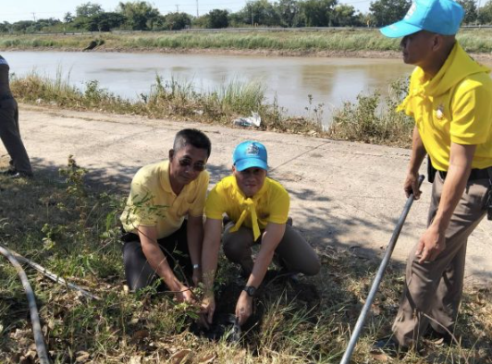
กิจกรรมจิตอาสาพัฒนา ปลูกต้นไม้ ปรับปรุงภูมิทัศน์
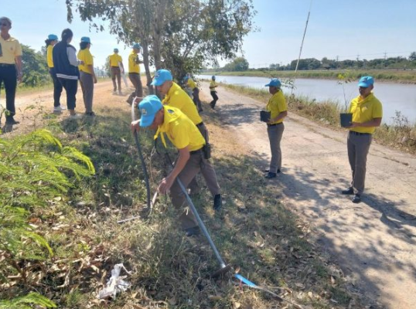
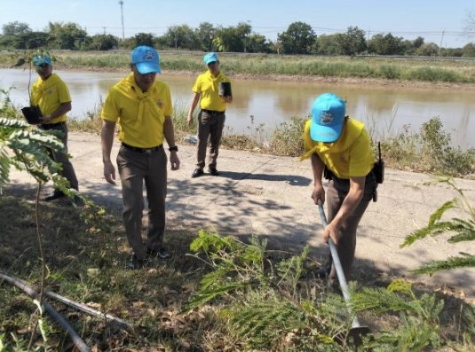
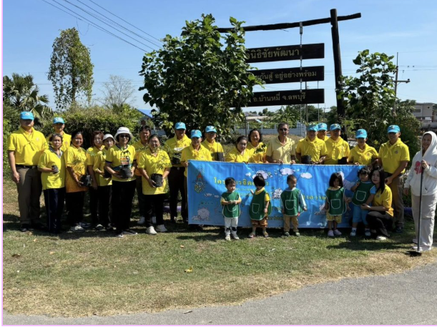

วันนี้ ( 4 ธันวาคม 2567 ) เวลา 10.00 น.
พ.ต.อ.ศุภกร อ้นสุวรรณ์ ผกก.สภ.บ้านหมี่ พร้อมด้วยข้าราชการตำรวจจิตอาสา สภ.บ้านหมี่ ร่วมกับ อบต.พุคา จัดกิจกรรมจิตอาสาพัฒนา ปลูกต้นไม้ ปรับปรุงภูมิทัศน์ เนื่องในวันคล้ายวันพระบรมราชสมภพของพระบาทสมเด็จพระบรมชนกาธิเบศร มหาภูมิพลอดุลยเดชมหาราช บรมนาถบพิตร วันชาติ และวันพ่อแห่งชาติ 5 ธันวาคม 2567 ณ มูลนิธิชัยพัฒนา ต.พุคา อ.บ้านหมี่ จ.ลพบุรี

วันนี้ ( 4 ธันวาคม 2567 ) เวลา 10.00 น.
พ.ต.อ.ศุภกร อ้นสุวรรณ์ ผกก.สภ.บ้านหมี่ พร้อมด้วยข้าราชการตำรวจจิตอาสา สภ.บ้านหมี่ ร่วมกับ อบต.พุคา จัดกิจกรรมจิตอาสาพัฒนา ปลูกต้นไม้ ปรับปรุงภูมิทัศน์ เนื่องในวันคล้ายวันพระบรมราชสมภพของพระบาทสมเด็จพระบรมชนกาธิเบศร มหาภูมิพลอดุลยเดชมหาราช บรมนาถบพิตร วันชาติ และวันพ่อแห่งชาติ 5 ธันวาคม 2567 ณ มูลนิธิชัยพัฒนา ต.พุคา อ.บ้านหมี่ จ.ลพบุรี

